Q：第一次從網頁開始登入真人互動課程時，出現NULL錯誤訊息時，應如何解決？
A：請檢視瀏覽器網址列下方是否有詢問”ActiveX控制項是否同意安裝選項”(如圖1)。
請點選安裝此選項，當出現安全性警告時(如圖2)，繼續選擇安裝，安裝完後應即可
順利啟動視訊軟體。(點選下載完整解說檔)

(圖1)

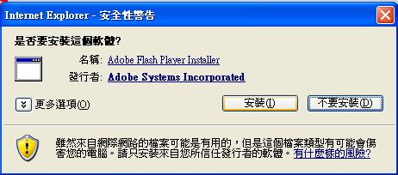 (圖2)

